Лабораторная работа №10
  - Админимстрирование локальных сетей
Дикач Анна Олеговна НПИбд-01-22
Содержание

Список иллюстраций

Список таблиц

1 Цель работы
Освоить настройку прав доступа пользователей к ресурсам сети.

2 Выполнение лабораторной работы
- В рабочей области проекта подключаю ноутбук с именем admin к сети к other-donskaya-1 с тем, чтобы разрешить ему потом любые действия, связанные с управлением сетью. Для этого подсоединяю ноутбук к порту 24 коммутатора msk-donskaya-sw-4 и присваиваю ему статический адрес 10.128.6.200, указав в качестве gateway-адреса 10.128.6.1 и адреса DNS-сервера 10.128.0.5 (рис. 1)(рис. 2)(рис. 3).
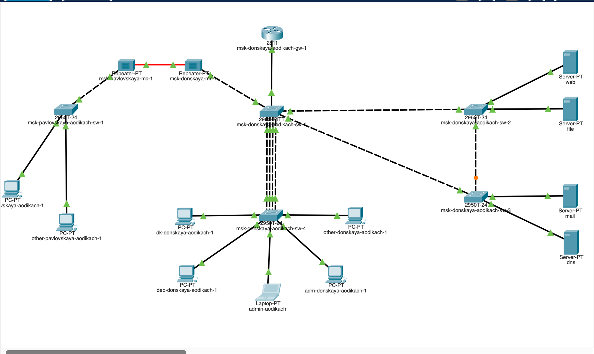
Рис. 1: Изменённая топология
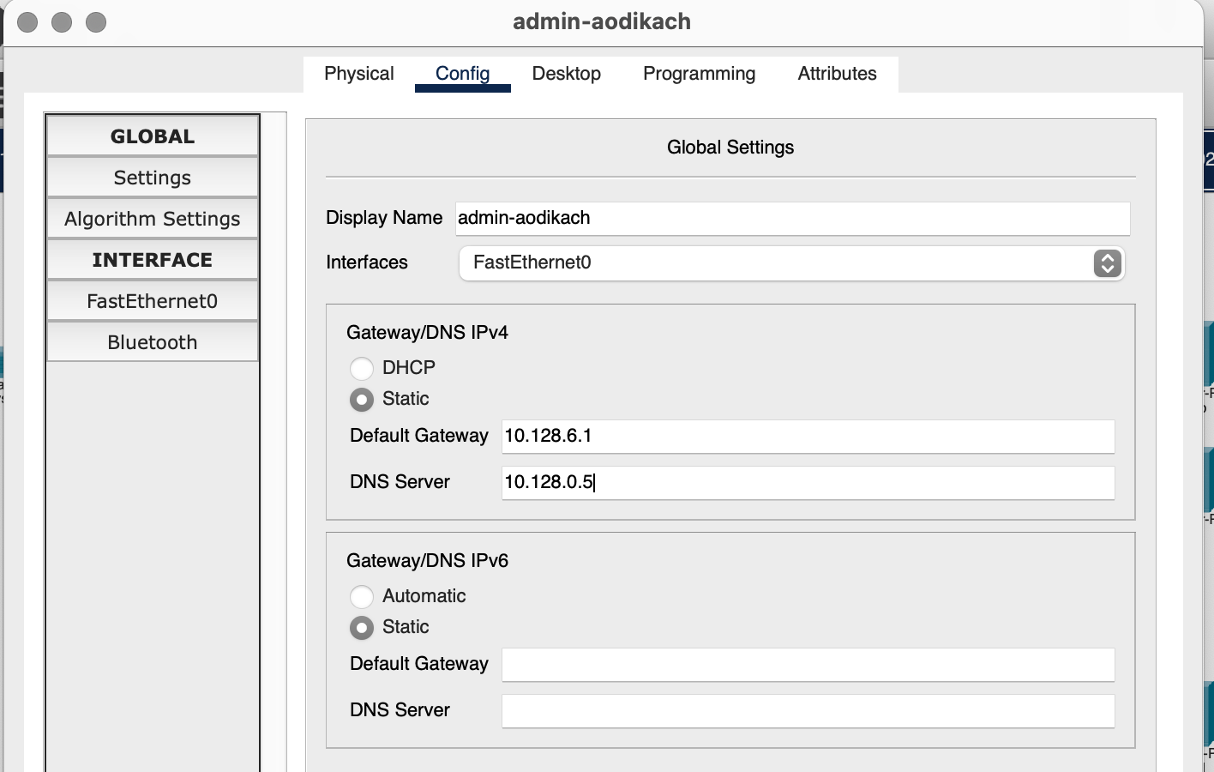
Рис. 2: Настройка ноутбука
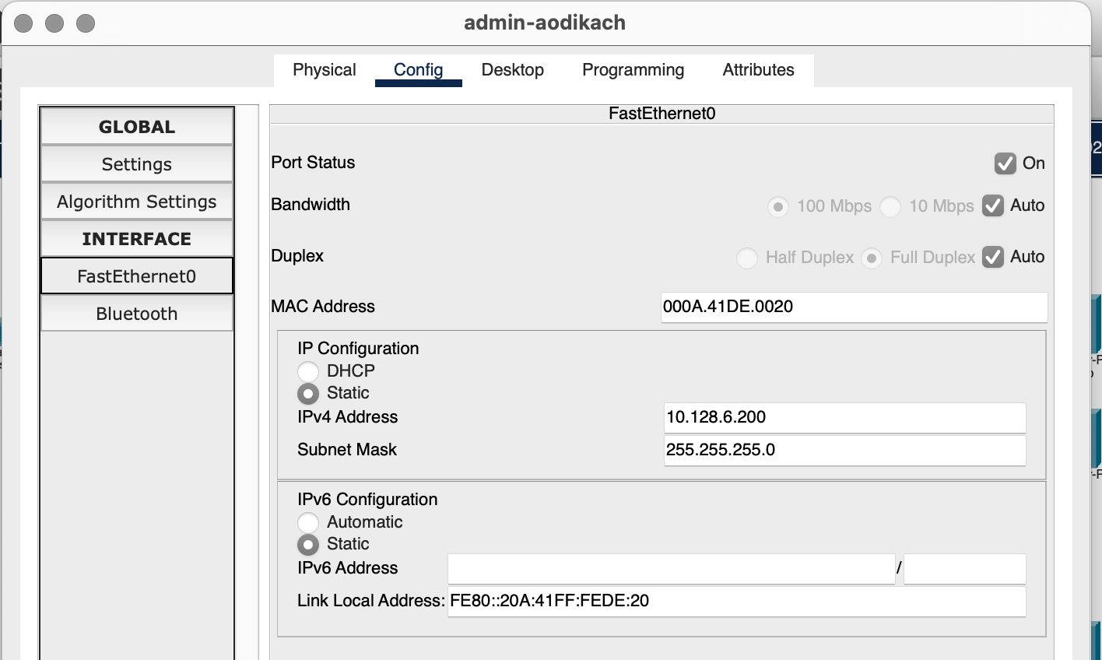
Рис. 3: Настройка ноутбука
- Настраиваю доступ к web-серверу по порту tcp 80. Добавляю список управления доступом к интерфейсу (рис. 4).
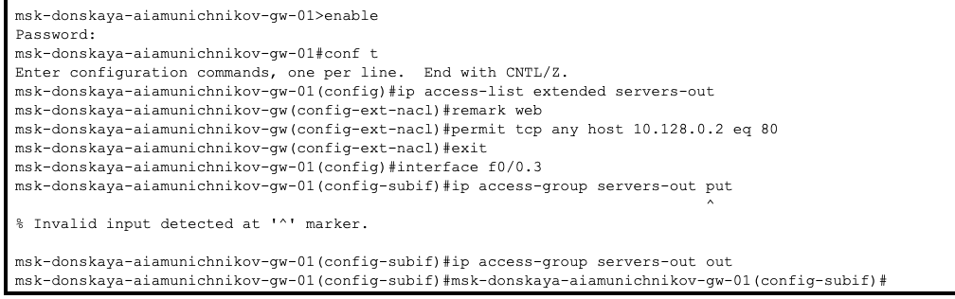
Рис. 4: Настройка
- Настраиваю дополнительный доступ для админимстратора по протоколам Telnet и FTP (рис. 5).
Рис. 5: Настройка
- Убеждаюсь в том что с узла с ip-адресом 10.128.6.200 есть доступ по протоколу FTP. При попыткке сделать то же самое с другого устройства ничего не получается (рис. 6)(рис. 7).
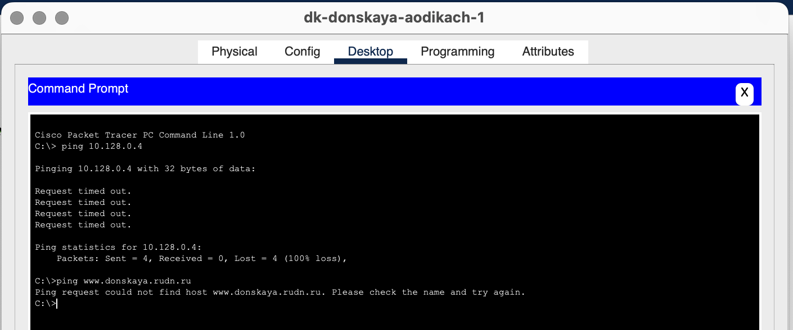
Рис. 6: Доступ к протоколу есть
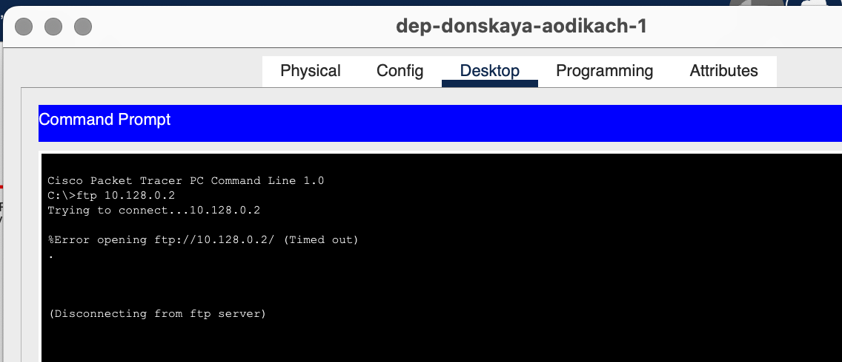
Рис. 7: Доступ к протоколу отсутсвует
- Настраиваю доступ к файловому и почтовому серверу (рис. 8).
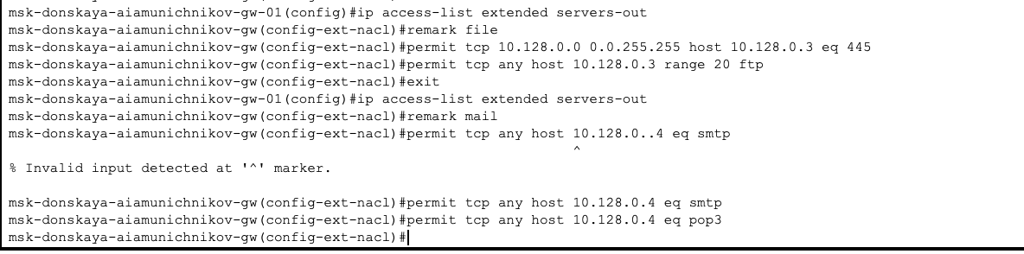
Рис. 8: Работа в терминале
- Провожу настройку доступа к DNS-серверу, активирую icmp-запросы и просматриваю номера строк правил в списке контроля доступа(рис. 9).
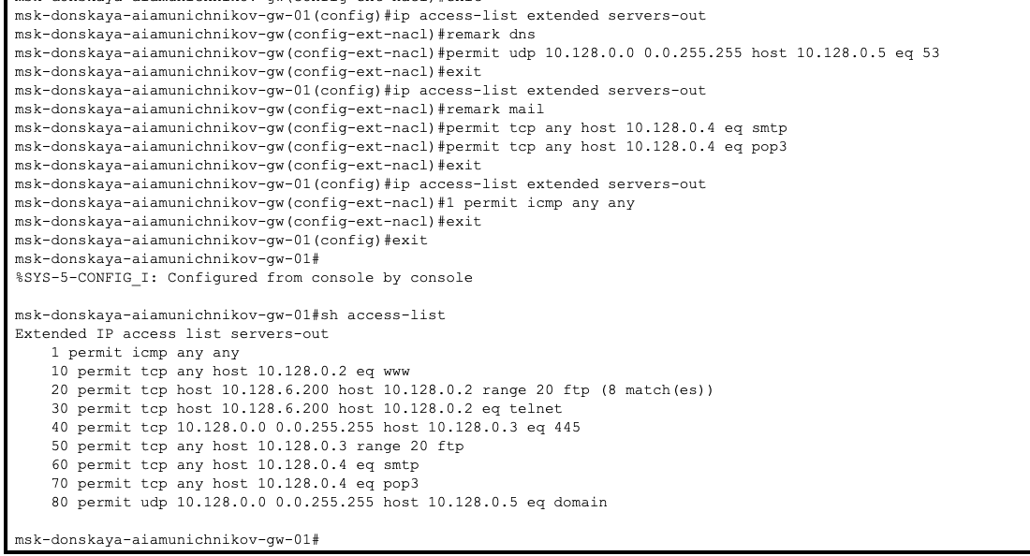
Рис. 9: Работа в терминале
- Настраиваю доступ админимстратора к сети сетевого оборудывания (рис. 10).
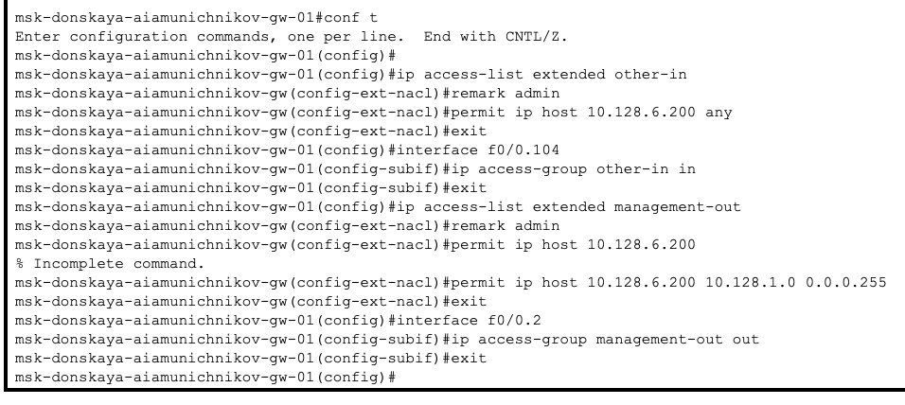
Рис. 10: Настройка доступа
- Проверяю корректность установленных правил доступа (рис. 11)(рис. 12).
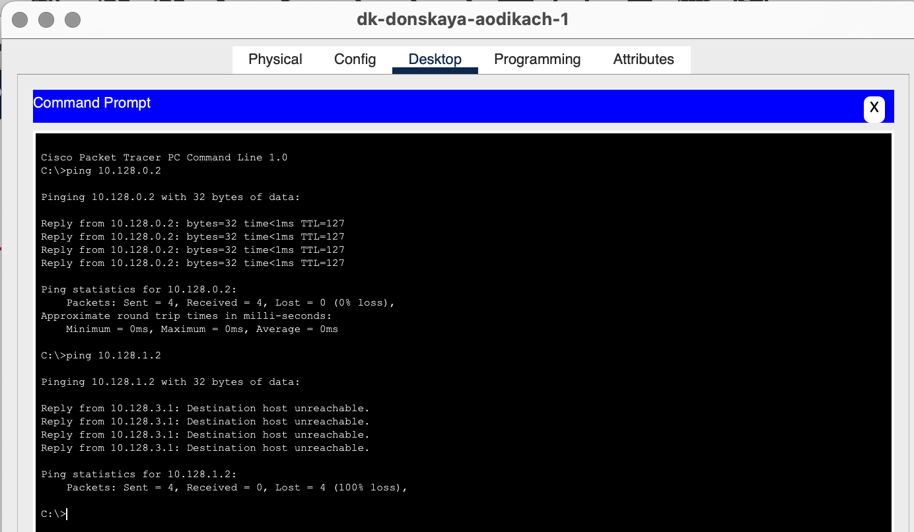
Рис. 11: Проверка
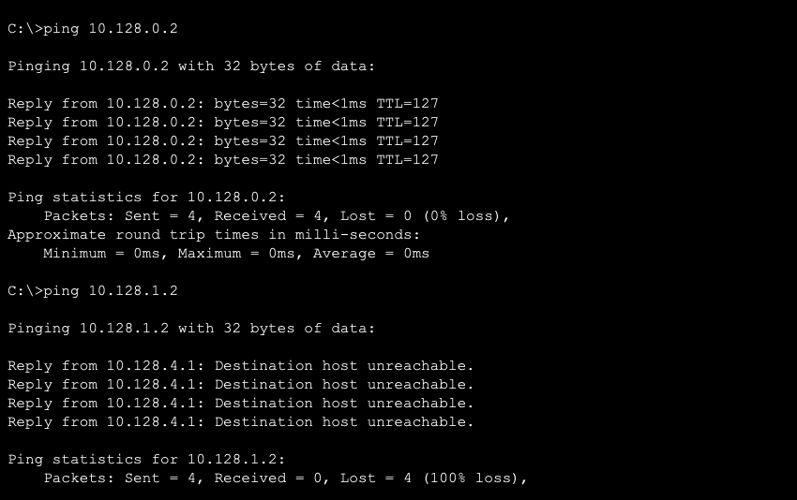
Рис. 12: Проверка

3 Вывод
Освоила настройку прав доступа пользователей к ресурсам.

4 Ответ на вопросы
- С помощью команды access-list [номер] [действие] [протокол] [источник] [назначение].
- С помощью команды interface range [тип] [номер] - [номер] и затем задайте правило.
- С помощью команды show access-lists.
- Команду ip access-list [номер] можно использовать для редактирования или permit/deny с указанием позиции.

Список литературы

